



COMPUTACION E INFORMATICA IV CICLO

TEMA: Wilson Store

CURSO: TALLER DE PROGRAMACION CONCURRENTE

DOCENTE: CORONEL GUSTAVO
ALUMNOS:

- ANDRADE PERALESS JUAN
- RUIZ AMASIFUEN BRIGITH
- ARBIETO CHAVEZ JULIO CESAR
2016

DEDICATORIA:

A nuestros padres por ser el pilar fundamental en todo lo que somos, en toda nuestra educación, tanto académica, como de la vida, por su incondicional apoyo perfectamente mantenido a través del tiempo.

A nuestro maestro Ing. Gustavo Coronel por su gran apoyo y motivación para la culminación de nuestros estudios profesionales y para la elaboración de este proyecto.

A a mis amigos que nos apoyamos mutuamente en nuestra formación profesional: Juan Andrade, Amasifuen Brigith, Julio Arbieto, por haber ayudado a realizar este trabajo.

Todo este trabajo ha sido posible gracias a ellos.

documento de requerimientos

Fecha: 04/09/2016

Versión: 001

Responsables:

ANDRADE PERALES JUAN
RUIZ AMASIFUEN BRIGITH
ARBIETO CHAVEZ JULIO CESAR

Índice

Sistema a Construir: 1
1 Ricardo Marcelo: 1
2 Cesar Bustamante: 1
3 Ernesto Calvo: 1
4 Claudia Ramirez:……………..………………….…………………….……………………………….1

4.1 Módulo de Seguridad:…………….…………………………………………………………….1

4.2 Módulo de Mantenimiento del Catálogo:…………………………………………………….1

4.3 Módulo de Ventas:………………………………………………………..……………...……..1

4.4 Módulo de Consultas y Reportes:……………………….…………………………………….1

INTRODUCCION

Por medio de este proyecto se desea comprender la mayoría de lo que tenga que ver con Wilson Store. Se pretende hacer un análisis tomando en cuenta todos los puntos de vista de los trabajadores y así poder llegar a una solución. Para poder llegar a la solución se deben ocupar varias herramientas para el análisis. Algunas de estas son: determinar los requerimientos, analizar los resultados y un diseño preliminar de la alternativa de solución.

Lo que comprende este trabajo son los aspectos generales del entorno del trabajo que incluyen antecedentes, justificación, objetivos del trabajo, alcances, suposiciones y restricciones, análisis de requerimientos, modelo de base de datos, prototipos del sistema, despliegue de aplicativo. Con esto se pretende obtener la información general de la empresa con la cual se verá cuáles son los requerimientos de la empresa.

DEFINICION DEL PROBLEMA

El principal problema que poseen algunas empresas según nuestro punto de vista basándonos en la investigación que realizamos es que las empresas no poseen ningún sistema de información y este inconveniente hace aún más difícil y a su vez más lento el proceso de recolección no solo de la información de detalle de requerimiento e inventario de la empresa.
Las empresas son reconocidas a nivel local por su excelente servicio y garantías de sus productos, y estas empresas que ofrecen bienes y servicios no tienen ningún método informático y todo su trabajo se realiza de manera manual.

Debido a este reconocimiento es urgente la sistematización de la manera de entregar a sus clientes un mejor servicio.

Sistema a Construir:

Ricardo Marcelo

Se desempeñara arquitecto de software para este proyecto, y ha realizado las siguientes observaciones:

- La base de datos a utilizar es MySQL.
- La contraseña de los usuarios se debe guardar encriptado.
- Se debe usar la arquitectura en capas.
- El desarrollo debe realizar bajo la plataforma Java EE.

Cesar Bustamante

Es el gerente de ventas y ha realizado las siguientes observaciones:

- Se debe considerar la realización de campañas, que involucra descuentos por productos o por líneas. Por ejemplo, campaña por el día de la Madre, por navidad, etc.
- También se maneja promociones, estos son por productos específicos. Por ejemplo para un fin de semana se promocionan 10 productos específicos.
- No se debe permitir realizar la venta de un producto si no tiene stock.

Ernesto Calvo

Cumplirá el rol de Gestor del Proyecto y ha realizado las siguientes observaciones:

- El sistemas debe permitir manejar roles, cada rol debe permitir al usuario manejar ciertos privilegios.
- La clave del usuario debe contener necesariamente letras y números.
- El sistema debe registrar a modo de log todos los datos de las sesiones:

✓ Usuario
✓ Fecha y hora de inicio
✓ Fecha y horas de fin
✓ Tiempo de duración de la sesión en minutos

Claudia Ramírez

Se desempeña como analista funcional y ha identificado los siguientes módulos:

Módulo de Seguridad

Que involucra el manejo de roles y el proceso de inicio de sesión. Debe existir un rol de Administrador que no debe tener restricciones.
Debe permitir a los usuarios cambiar su clave.

Empresa emite a sus usuarios como comprobante de pago para así llevar un orden financiero y estar organizado.

Diagrama de caso de usos de sistema de ventas

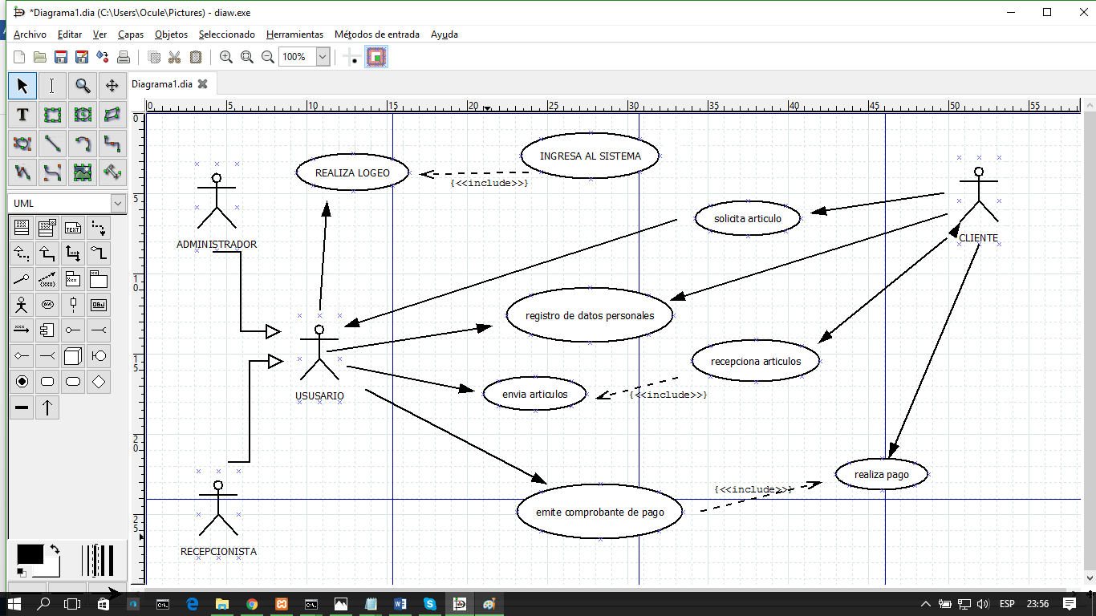

Descripción de los Casos de Uso de sistema de ventas

1.-Proceso de sistema | Sistema de ventas
2.-objetivo  3.-actores | Una facilidad de realizar la venta de productos/artículos de manera eficiente y agilizando las transacciones de bienes y realizar la cancelación legal con el comprobante de pago.  Recepcionista, Administrador y Cliente.
4.-Diagrama de flujo | 1-Solicita precio y total a pagar de los  Productos a comprar.  2-Registra los productos.  3-Verifica y muestra precio de los productos.  4-Muestra total a pagar.  5-Realiza el pago.  6-Registra el pago.  7-emite factura.
5.- Diagrama de Actividades de proceso sistema de ventas
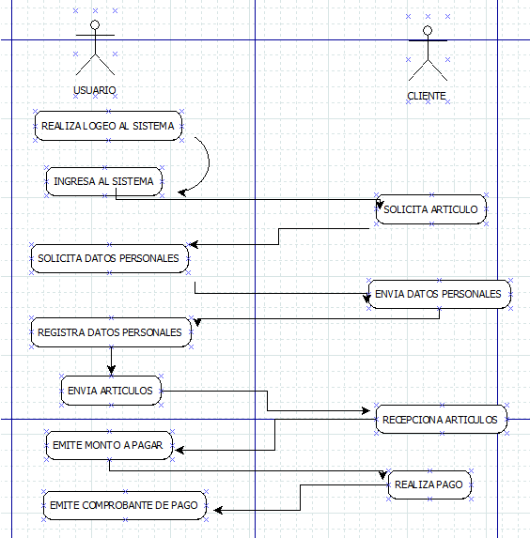

Usuarios

- Administrador
- Recepcionista
- Usuario.

Requerimientos Funcionales:

Funcionalidad 1:

El usuario para realizar cualquier tipo de operación en el sistema debe realizar un logeo y asi poder ingresar al sistema.

El recepcionista hace un previo registro de clientes para realizar la transacción/ cancelar pago.

Requerimientos No Funcionales

Requerimiento no Funcional 1

El cliente es libre de escoger cualquier cantidad de artículos.
El subsistema pide al cliente su nombre, Apellido, DNI, si tiene una cuenta asociada.
El usuario se logea para ingresar al sistema y poder registrar datos.

Restricciones:

Restricciones:

Interfaces:

Interfaces de usuario:

La relación que se tiene entre ellos es de los siguientes:
- Usuario/Recepcionista
- Cliente
La relación que existe en estos actores del sistema es la siguiente:
El recepcionista es el encargado de registrar y realizar el envió de Artículos al cliente
El cliente cumple la función de realizar el pago por los artículos adquiridos.

Interfaces de Usuario y software:
La relación que se tiene entre ellos es de los siguientes:
- Recepcionista
- Subsistema
- Administrador.
El administrador es el encargado de verificar las ventas realizadas y gestionar la base de datos.
El recepcionista es el encargado realizar las transacciones con los datos adquiridos del usuario (realiza
El pago correspondiente por el artículo adquirido)

Interfaces de Comunicación:

Se muestran el manejo de usuario que modela las aplicaciones incorporadas en el proyecto hasta la segunda iteración de la fase de construcción y desde los cuales, a través de los componentes se puede consultar el código fuente de cada uno y que debe existir un rol del administrador que permite al usuario cambiar la clave.

